

**Bocetos de**

**página de Acuerdos.**

1. **Inicio Sesión**

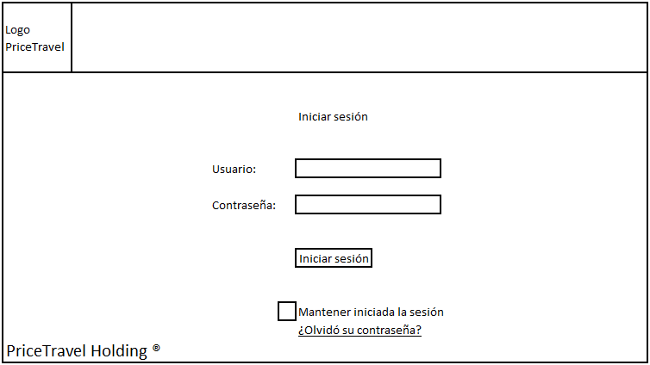

Menú de opciones (se muestran de acuerdo con el perfil del usuario)

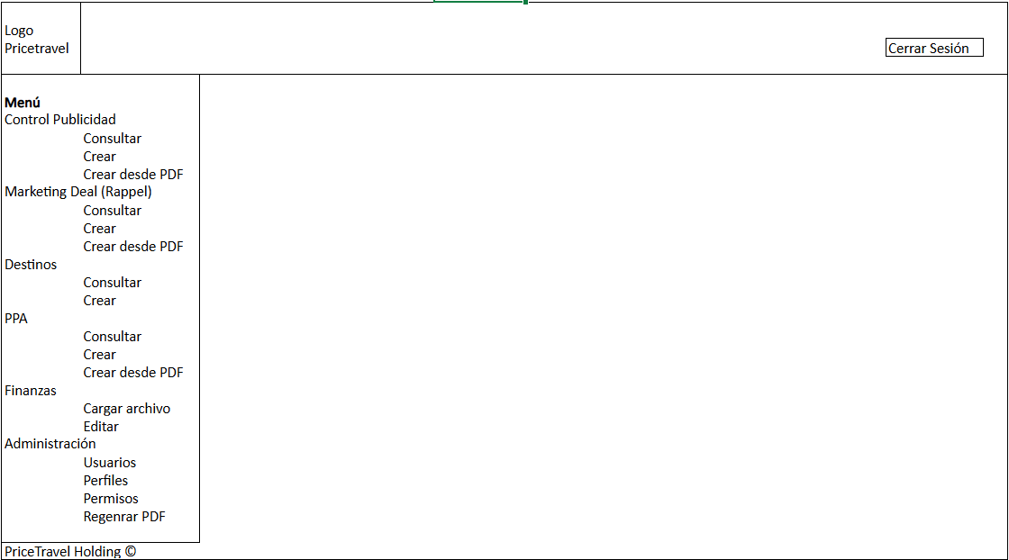

1. **Control Publicidad**

Consulta Principal

Vista Tarjetas

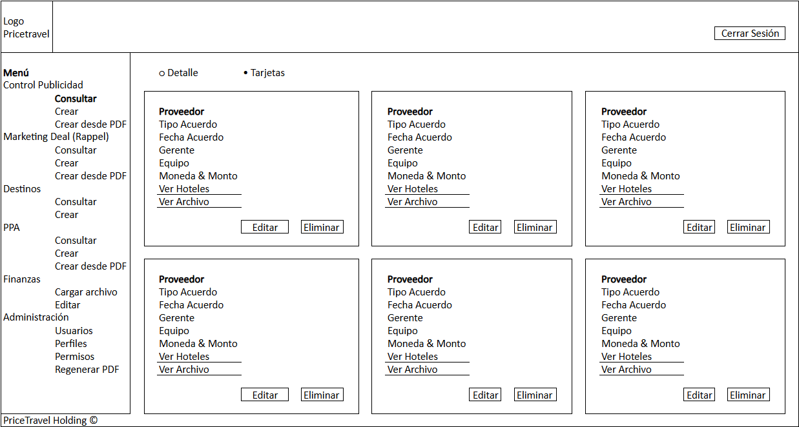

Vista Detalle

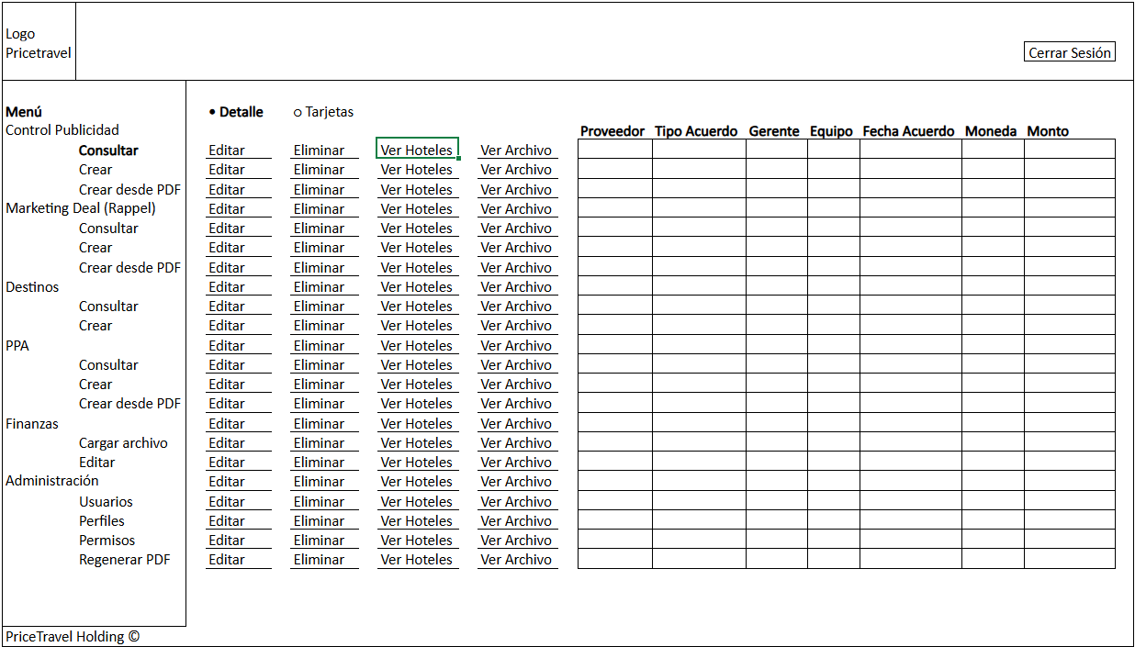

Al dar clic en el renglón o la tarjeta del acuerdo se mostrará todo el detalle del acuerdo (Ventana popup):

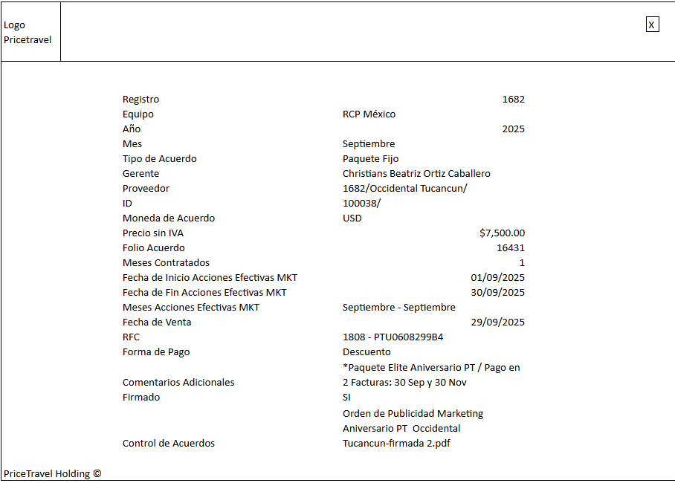

Eliminar Acuerdo

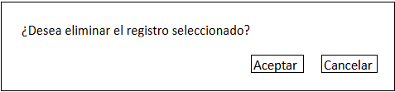

Ver Detalle de Hoteles (Ventana popup)

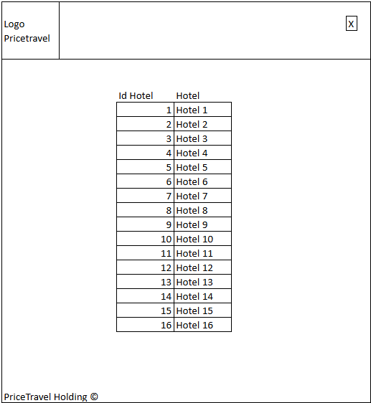

Crear Acuerdo

Paso 1

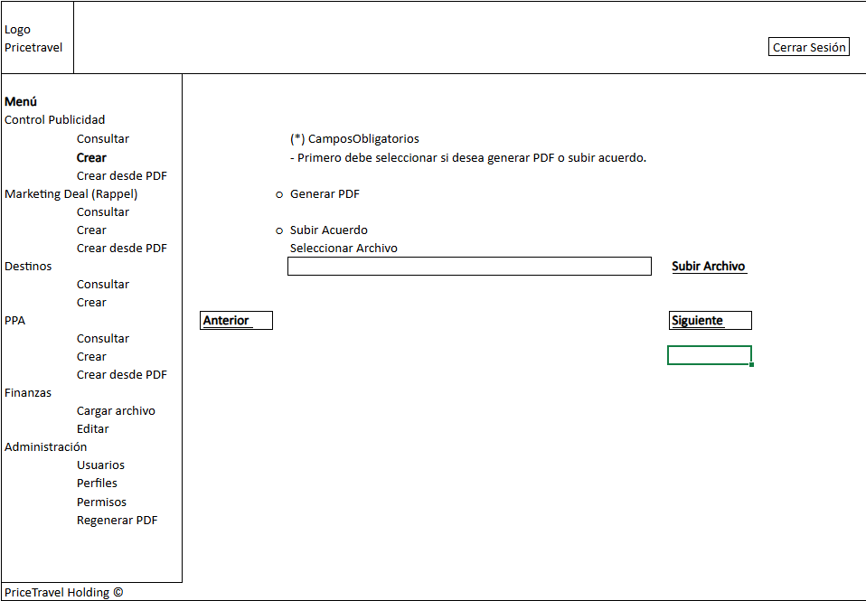

Paso 2

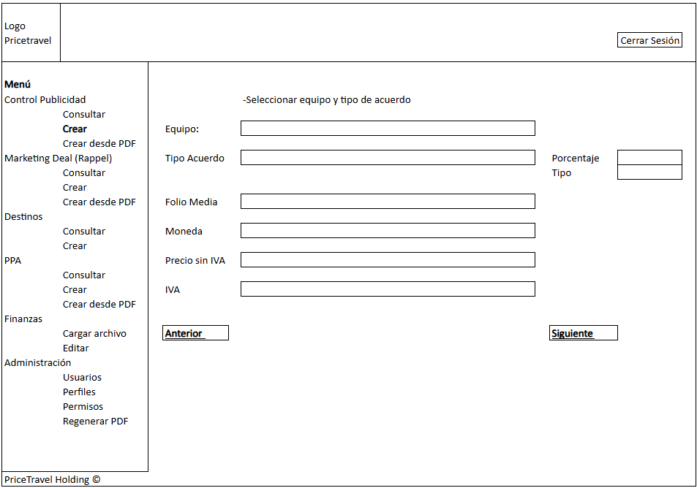

Paso 3

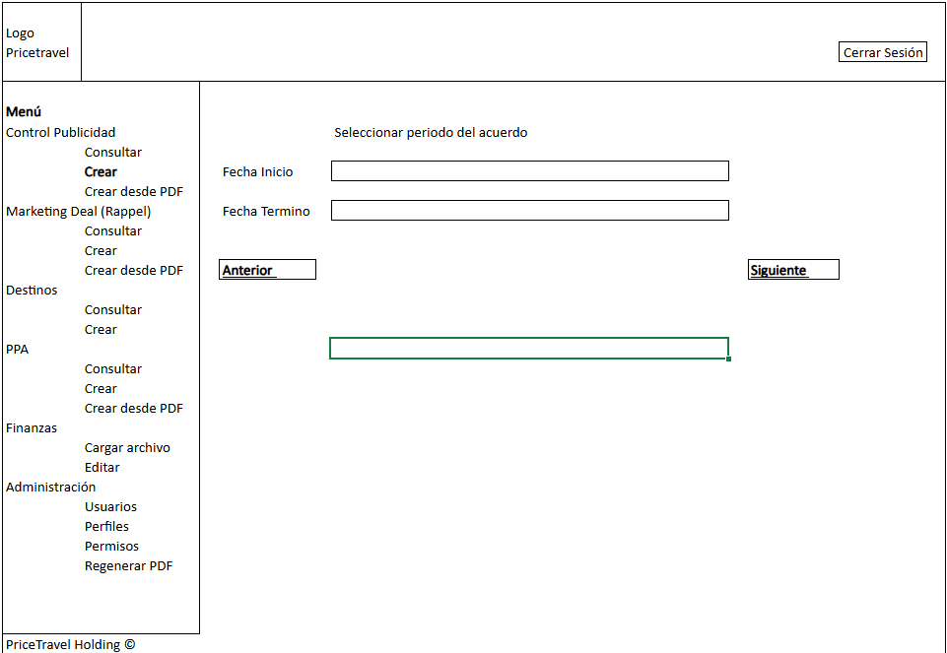

Paso 4

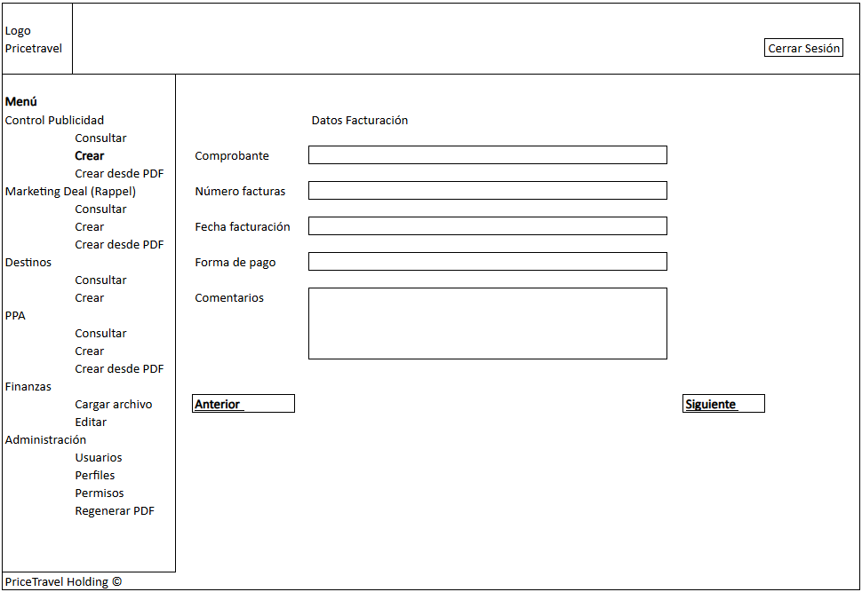

Paso 5

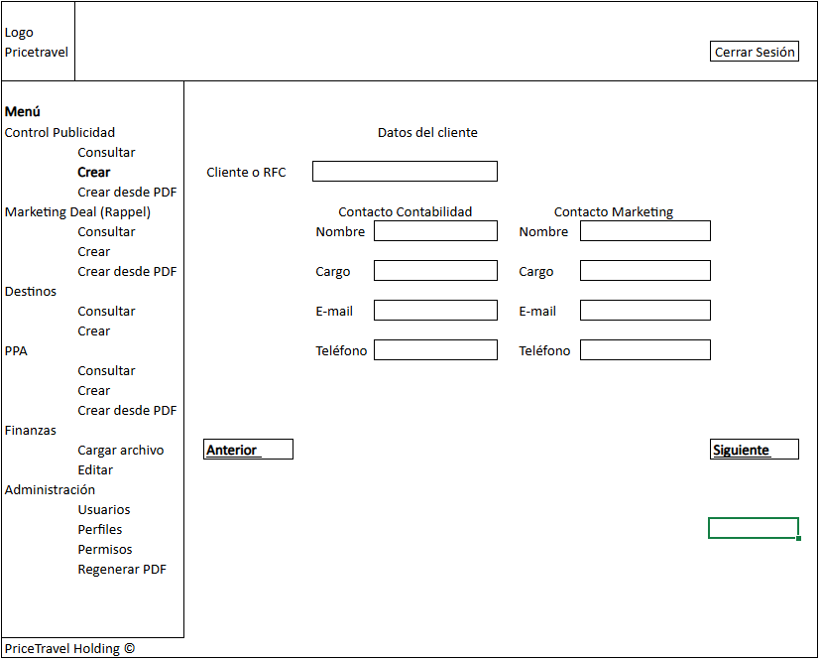

Paso 6

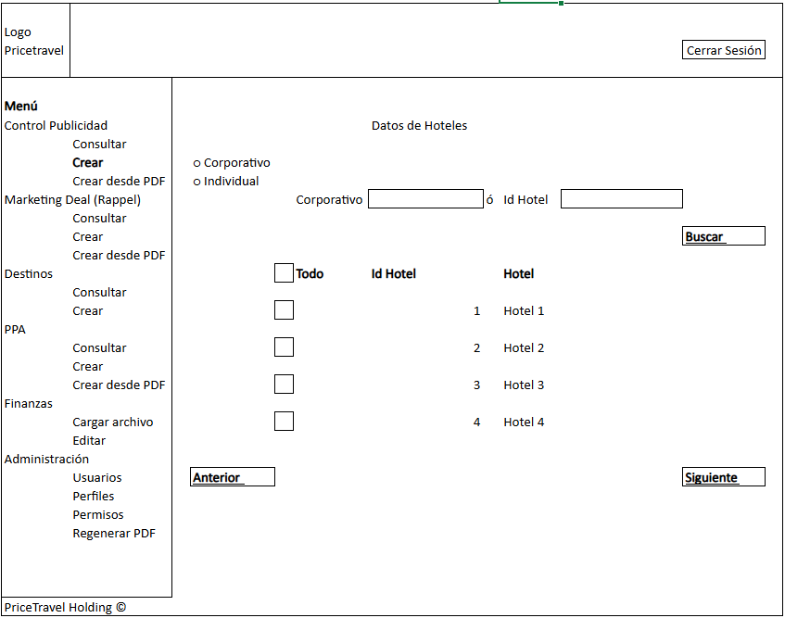

Paso 7

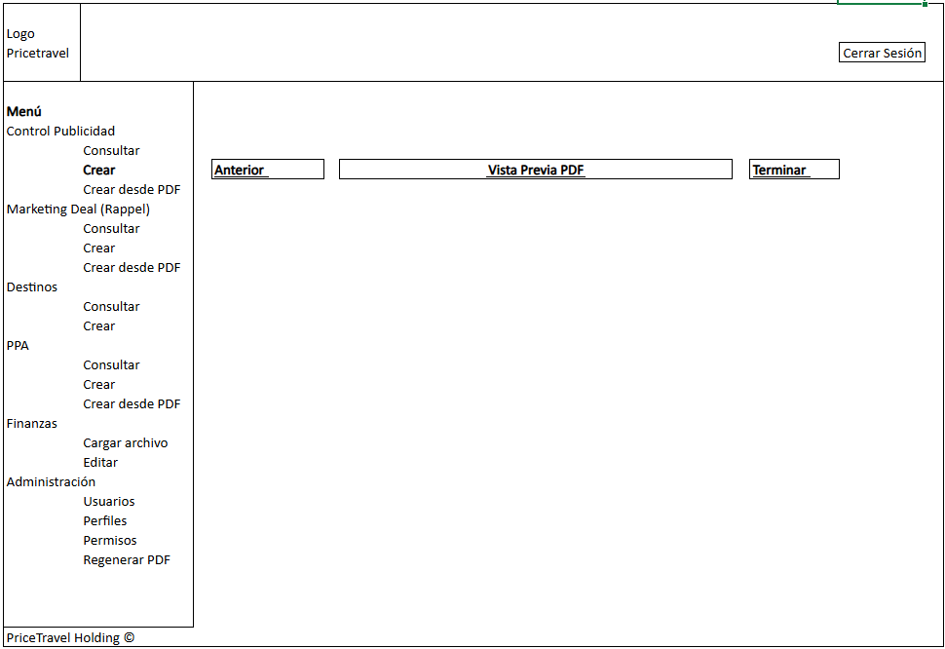

Cargar Desde Archivo (leer desde PDF)

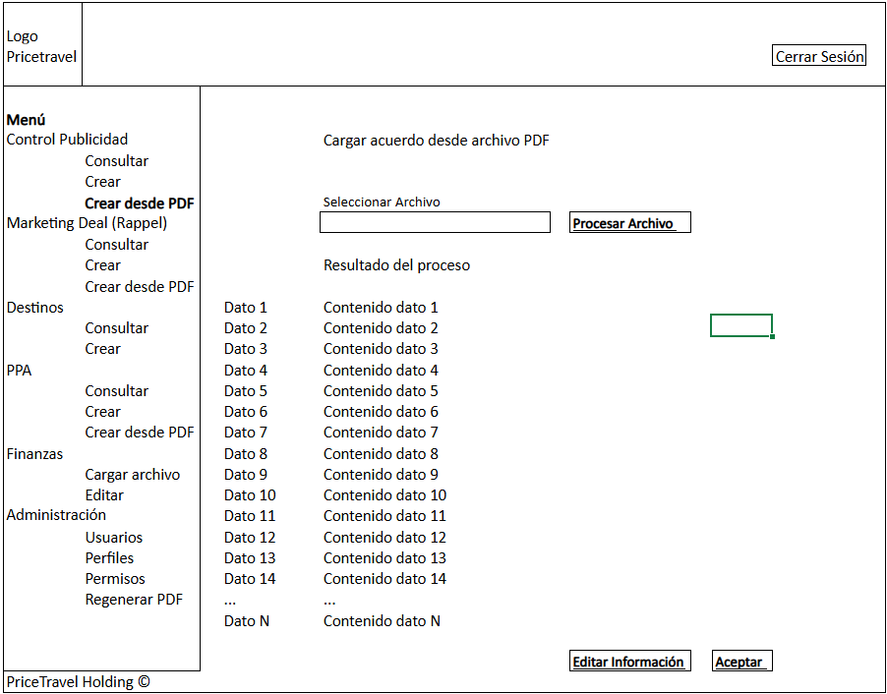

1. **Marketing Deal (Rappel)**

Consulta Principal

Vista (Determinar si serán diferentes vistas como en control de publicidad)

Renovar Rappel

Editar Rappel

Eliminar Rappel

Ver Archivo

Ver Detalle de Hoteles

Crear Rappel

Cargar Desde Archivo (leer desde PDF)

1. **Destinos**

Consulta Principal

Vista (Determinar si serán diferentes vistas como en control de publicidad)

Editar Acuerdo

Eliminar Acuerdo

Crear acuerdo

1. **PPA**

Consulta Principal

Vista (Determinar si serán diferentes vistas como en control de publicidad)

Renovar PPA

Editar PPA

Eliminar PPA

Ver Detalle de Hoteles

Crear PPA

Cargar Desde Archivo (leer desde PDF)

1. **Finanzas**

Cargar Facturas desde Archivo

Editar Acuerdo (Módulo Finanzas)

1. **Administración**

Administrar Usuarios

Administrar Perfiles

Administrar Permisos

Regenerar PDF de acuerdos (en los que aplique)